TALLERES DEPORTIVOS
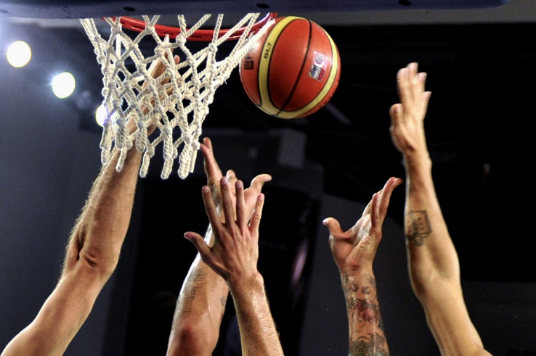
Taller: Básquetbol
Cursos: 1° Básico a IV Medio
Descripción de Taller: Este taller ofrece a los estudiantes, iniciarse en el conocimiento y experimentación en el Básquetbol, dando la posibilidad del desarrollo físico, personal, grupal, psicomotor y cognitivo.
Objetivos: que los estudiantes aprendan las reglas, y conocimientos del básquetbol, para ejecutarlos en la cancha, y representar al Colegio en los diferentes compromisos deportivos que participen.
CV del profesor: Leonardo Valenzuela Peña.
- Entrenador de Basquetbol Nivel B2, visado por la Federación de Basquetbol de Chile.
- En su experiencia de 10 años como jugador de Dimayor en clubes como Unión Española, Stadio Italiano, Esperanza de Valparaíso, San Javier de Puerto Montt etc.
- En su experiencia docente, ha dirigido a selecciones Santiago, logrando el título de Campeón Nacional en las categorías, adulto femenino, y 2 años en cadetes, siendo campeón de Chile, también se ha desempeñado como profesor en diferentes Colegios como Colegio Marista Marcelino Champagnat, Colegio San Pedro de excelencia educativa y Colegio San Marcos de la red U.C., formando basquetbolistas en todas las categorías damas y varones.
CV del profesor Javier Escobar Cariceo.
- Entrenador de Básquetbol con certificación FIBA.
- Ayudante de entrenador en la selección nacional de básquetbol femenino U15, participando con ellos en los sudamericanos.
- Entrenador U17 masculino del Club Boston Collage.
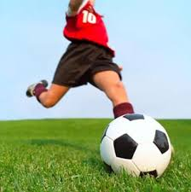

Taller: Fútbol
Cursos: Kínder a IV Medio
Descripción del taller: el taller de fútbol tiene como objetivo desarrollar la técnica deportiva, dependiendo del nivel y edad del alumno, realizando ejercicios globales y analíticos. Se realiza en dos espacios distintos, siendo el lunes el momento para los alumnos se adapten al deporte en la cancha del patio central del colegio, complementando los demás días con el trabajo en el Estadio Marianista. Este taller si bien es cierto tiene un carácter recreativo, durante el año tiene algunas competencias internas y externas.
CV del profesor Marcos Jaramillo Gallardo
- Monitor de Fútbol Nivel I, INAF
- Se ha desempeñado en escuelas formativas de distintas instituciones como el Estadio Croata, Colegio San Nicolás de Myra, Escuela de Fútbol Colo - Colo Centro – Ñuñoa, siendo en la última, jefe técnico.
- Participó en el proyecto “1000 escuelas de fútbol” en cooperación con el IND, la ANFA y la Ilustre Municipalidad de la Florida.
- Además en el área de la natación se ha desarrollado en la YMCA y en los programas de verano de la Ilustre Municipalidad de Huechuraba.

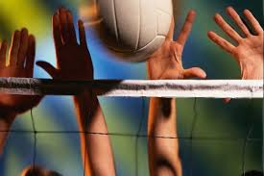

Taller: Vóleibol
Cursos: 7° Básico a IV Medio
Taller enfocado a alumnos de 7° Básico a IV Medio para formación y desarrollo del deporte, vóleibol, en cual se trabajaran aspectos individuales (técnica) y aspectos grupales (táctica), con fines lúdicos recreativos. El objetivo general es utilizar como herramienta el deporte para mejorar el desarrollo psicomotor de los participantes. Poder tener participantes integradas con el equipo y el colegio para generar el desarrollo de valores transversales.
CV del profesor Manuel Contreras Marchant
- Profesor de Educación física, Deportes y Recreación de la UMCE
- Monitor de talleres deportivos en programas de escuelas de verano de distintas municipalidades.
- Profesor de vóleibol de distintos colegios en la comuna de Maipú.

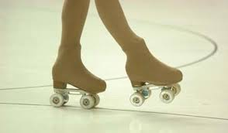
Taller: Patinaje Artístico
Cursos: Pre-kínder a IV Medio
Descripción del taller: Desarrollar en las niñas habilidades psicomotrices, por medio de diferentes actividades pedagógicas que lleven a una correcta ejecución de los movimientos técnicos. Promover el autocuidado de la salud, invitando a tener una sana alimentación antes, durante y después del entrenamiento y así, cultivar un hábito alimenticio sano. Sociabilizar y estimular el trabajo en equipo, mediante juegos y actividades lúdicas durante el entrenamiento.
CV de Javiera Ramírez Mory
- Seleccionada nacional de patinaje artístico desde el año 2009
- Campeona nacional consecutivamente del año 2007
- Competencias internacionales: Sudamericano Talcahuano (Santiago de chile) año 2009, Sudamericano Asunción (Paraguay) año 2010, Mundial Brasilia (Brasil) 2011, Sudamericano La Serena (Chile) año 2012, Sudamericano Santiago (Chile) año 2013,
- Actualmente se desarrolla en la especialidad de Figuras, teniendo grandes logros a nivel nacional federado.
- Actualmente se encuentra en el tercer año de Educación Física en la Universidad Mayor.
CV de Marusela Urriola Ramírez
- 15 años de experiencia como patinadora federada.
- Dentro de algunos logros que ha obtenido, se encuentran:
  - 2006 vice campeona nacional escuela y promoción, especialidad figura
  - 2007 vice campeona nacional, alta competencia, especialidad danza.
  - Desde 2009 seleccionada nacional de patinaje sincronizado, club Precision Center
  - 2009 sudamericano de patinaje artístico, Asunción - Paraguay, 4º lugar sincronizado.
  - 2012 sudamericano de patinaje artístico, La Serena - Chile, 2º lugar sincronizado.
- Monitora del Club Corazón de Macul.
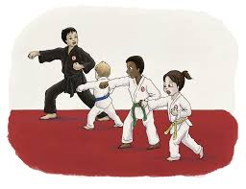
Taller: Taekwondo
Cursos: Kínder a 8° Básico
Descripción del taller: en el taller se trabaja con los alumnos un sistema de taekwondo netamente deportivo, enfocado en obtener un mejor comportamiento físico y disciplinario, haciendo grupos de acuerdo a las edades y niveles técnicos, para mejorar el aspecto técnico y físico de los alumnos, muy importante en esta disciplina marcial. Es un taller que tiene durante el año competencias, que sin lugar a duda motivan a los estudiantes a mejorar y dar todo en cada una de los entrenamientos.
CV del instructor Michel Devia Salas
- Maestro 3er dan WTF Word Federación Kwkiwon y Federación Chilena De Taekwondo
- 20 años de experiencia en el deporte
- Técnico del Club de TKD Génesis San Miguel

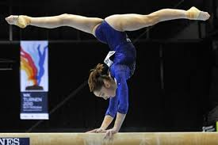

Taller: Gimnasia Artística

Cursos: Kínder a 5° Básico
Descripción del taller: el taller de gimnasia artística tiene como objetivo crear una rutina con las acrobacias, destrezas y habilidades. Para esto, clase a clase se fomenta el uso de la percepción corporal, ejercicios de fuerza y equilibrio, junto con la agilidad y también desarrollando la flexibilidad de las estudiantes.

CV de la profesora Verónica Quezada Gacitúa:
- Profesora egresada de Educación Física, Deportes y Recreación UMCE
- Profesora de Educación Física CPSM
- Profesora del Colegio Santo Cura de Ars y la Universidad Católica.
- Actualmente realiza Educación Física en la Escuela de la PDI.

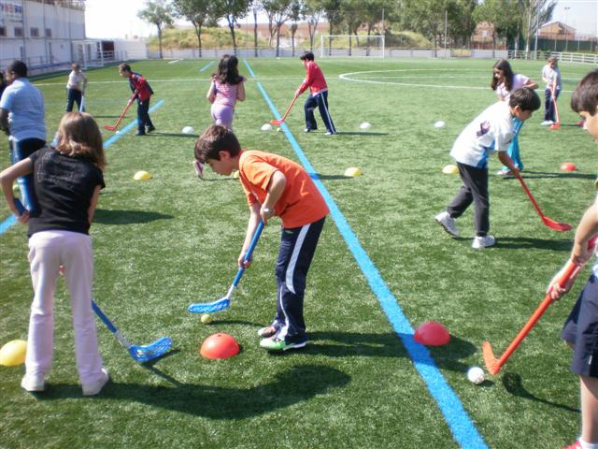
Taller: Polideportivo
Cursos: Pre kínder a segundo básico
Descripción del taller: El taller tiene como base el juego, siendo una actividad recreativa donde participan uno o más jugadores. Más allá de la competencia, la función principal de los juegos es brindar diversión y entretenimiento, mientras aportan un estímulo mental y físico. Los juegos predeportivos son aquellos que exigen destrezas y habilidades propias de los deportes (desplazamientos, lanzamientos, recepciones, etc.). Su práctica es recomendable como preparación para los niños que comienzan a practicar cualquier deporte, ya que les aporta una serie de recursos físicos y técnicos.
CV del profesor Nathalie Rojas San Juan
- Profesora de educación física Universidad Santo Tomas.
- Monitora de Campamentos Achibueno
- Monitora Infantil FOSI, Peñalolén
- Monitora Escuela de verano Club Providencia
- Monitora Movimiento Faustino

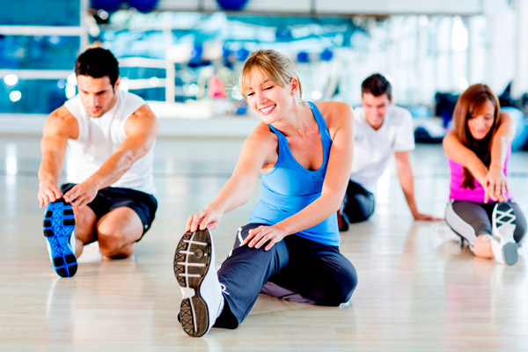

Taller: Acondicionamiento físico
Dirigido a: Padres y apoderados, y alumnos de enseñanza media.
Descripción del taller: Este taller ofrece a las personas un medio para mejorar el estilo de vida. El Acondicionamiento Físico es el desarrollo de la suma de cualidades físicas como: Velocidad, Fuerza, Resistencia y Flexibilidad. También lo que la mayoría de las personas hoy en día busca es una actividad que te ayude a liberar tensiones.
CV del profesor Fabián Bustos Peña
- Monitor de escuelas de verano y campamentos pedagógicos.
- Trabajó el año 2015 asistiendo a los campamentos de Achibueno CPSM.
- Instructor en distintos gimnasios de Santiago.
- Profesor de Educación Física.

